|  |  |  |  |  |
| --- | --- | --- | --- | --- |
|  |  | **Naam** : ......................................................................  **Nr**. : ....... |  | **Datum** : ..../..../.... |
|  |  |  |  |  |

Wiskunde

**Ruimtefiguren**

|  |
| --- |
| 1) Duid alle veelvlakken aan in het groen.  Omcirkel alle balken. |

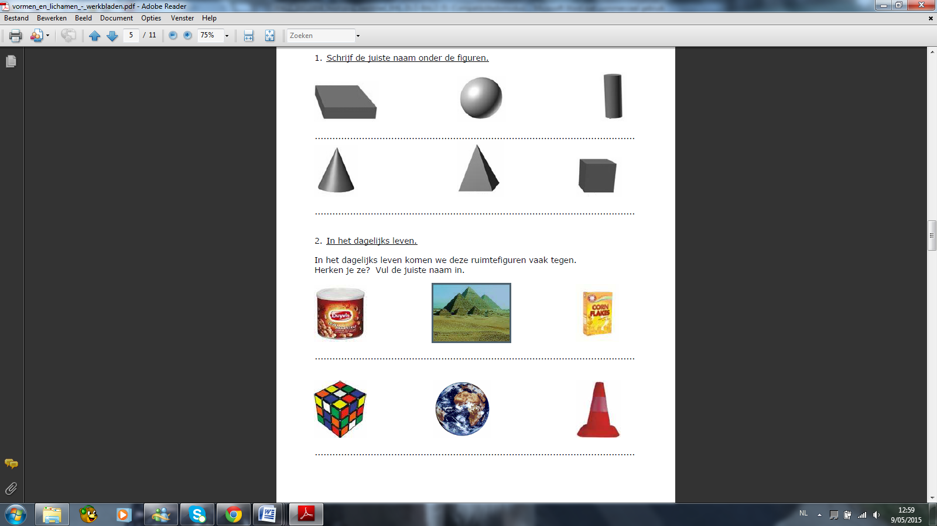

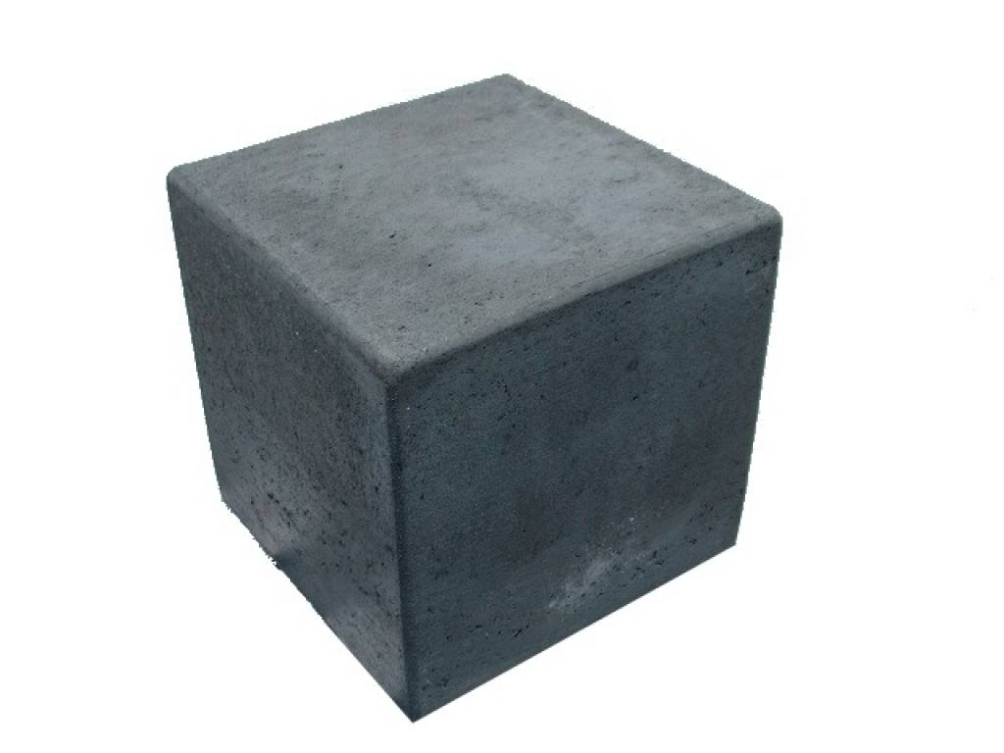

2)

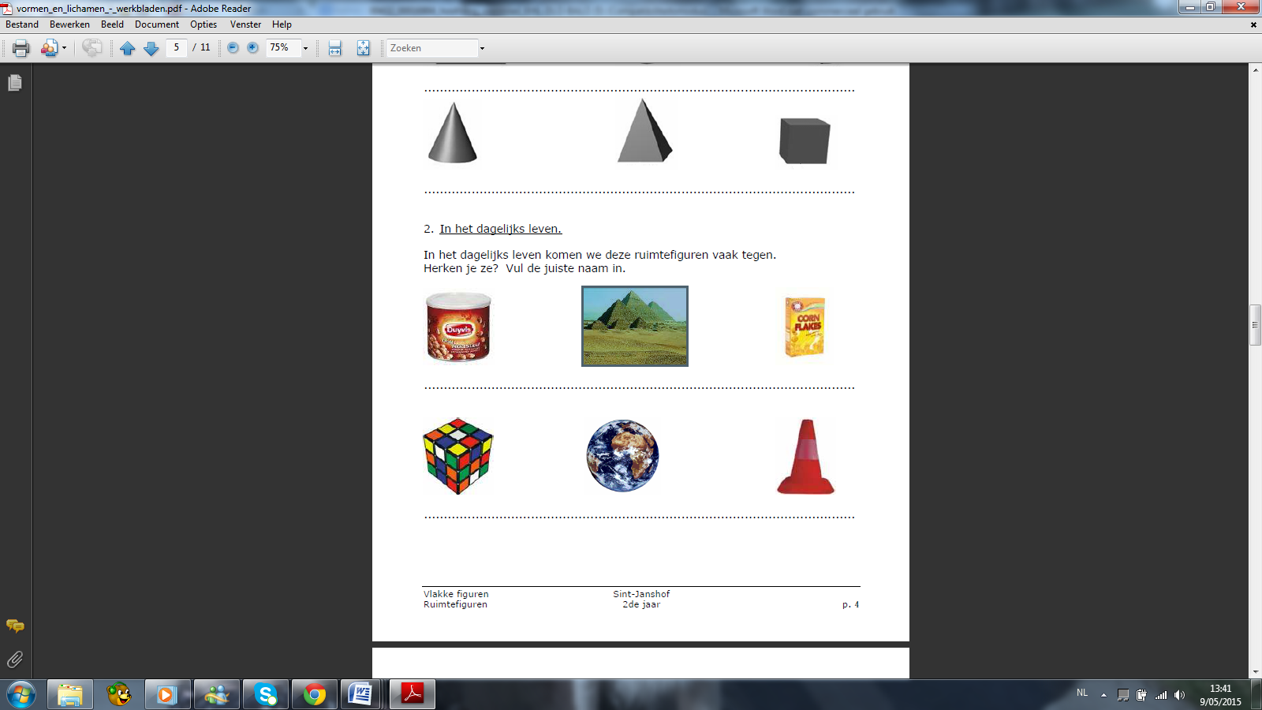

3

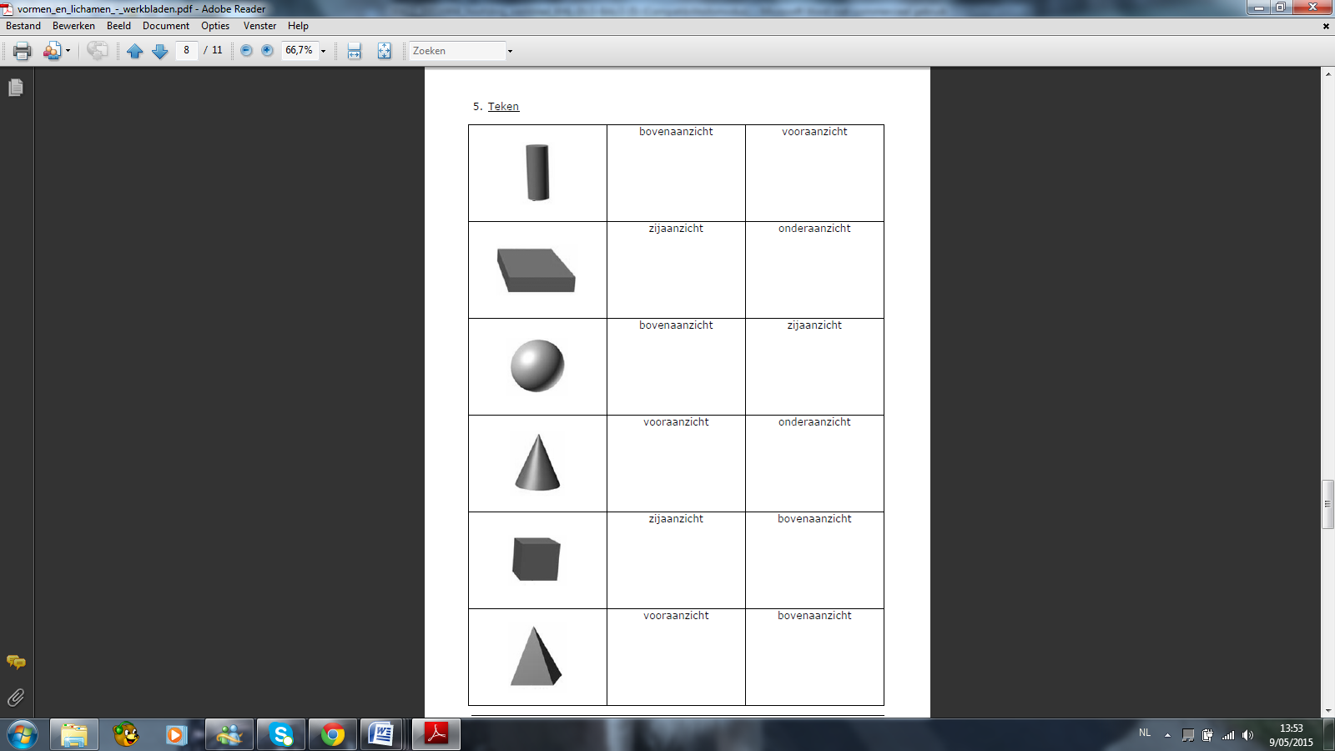

4)

